F.V.O.V. / O.V.V. & PE Oost-Vlaanderen
ORLEANS 25/07/2020 VADEMECUM maatschappijen.
__________________________________________

Wedstrijdgegevens.

Reglementering.
Alle KBDB reglementeringen zijn van toepassing.

Secretariaat.
Verantwoordelijken:
Mark De Backer 0475/37.30.73 mark.de.backer3@telenet.be
Herman Roels 0479/38.92.12 herman.roels@skynet.be

Inkorving.
Op vrijdag 24/07/2020 in de voormiddag. Einde inkorving om 12:30 in ALLE LOKALEN !
Van 12:30-13:00: voorbereiding van de manden voor verzending. Zowel loodjes als strips zijn toegelaten.
De vergezeller komt de duiven ophalen om 13u.
Er zijn 46 deelnemende maatschappijen (43 OostVlaamse en 3 niet-OostVlaamse die het reisrooster O-Vl volgen). In alfabetische volgorde: AALTER, APPELTERRE, BAASRODE, BASSEVELDE, DEFTINGE,
2x EEKLO, EINE, EKSAARDE, ELST, ELVERSELE, HEUSDEN, HOFSTADE, KNESSELARE, LEBBEKE, LEEUWERGEM, LEMBEKE, LIEDEKERKE, LOVENDEGEM, MAARKEDAL, MARIAKERKE, MERELBEKE UNION & LIBERTE, MUNTE, NEDERBRAKEL, NINOVE, OOST-EEKLO, OPDORP, OPHASSELT, OPWIJK, RONSE LOCAL UNIQUE, RUIEN/KLUISBERGEN, SINAAI, ST GILLIS WAAS, ST JAN IN EREMO, ST MARTENS LATEM, VIANE, WAARSCHOOT, WANZELE, WORTEGEM, WOUBRECHTEGEM, ZELZATE, ZEVENEKEN, ZEVEREN, ZOMERGEM, ZULTE en ZWIJDRECHT.
We stellen het dierenwelzijn hoog in het vaandel, vandaar dient dit tijdsschema strikt dient te worden toegepast.
Er worden GEEN portduiven toegelaten. Gebruik van standaard etiketten voor de manden (bijlage – kies tabblad wat het beste past voor uw lokaal). De interpr. akkoorden v/d kl. HAFO zijn van toepassing.
Electronisch en manueel constateren toegelaten. Geen controlechip nodig bij manueel constateren.
Eenzelfde liefhebber mag slechts in één lokaal inkorven op straffe van verbeurd verklaring van alle inzetten.

Lossing.
Op zaterdag 25/07/2020 vanaf het vroegst mogelijke uur.
Er dienen geen aanmeldingen te gebeuren.
Gegevens Data Technology.
Lossingsplaatsen.
Maatschappijen die de lossingsplaats ORLEANS nog niet hebben gebruikt, gelieve deze als volgt toe te voegen. Maatschappijen die ze wel al hebben gebruikt, gelieve de cijfers te checken. Het nummer (066 in vb.) doet hier niet ter zake.
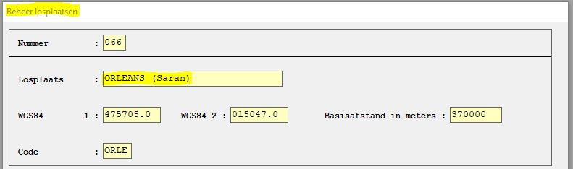

Te gebruiken nummers voor de wedstrijd.
Verplicht de hoofdwedstrijd (nationale poulebrief).
Verplicht de provinciale dubbeling (nationale poulebrief).
Optioneel dubbeling van het samenspel (poulebrief samenspel zoals bij Sermaises).
Verplicht de lokale dubbeling (lokale poulebrief).

De te gebruiken nummers voor de hoofdwedstrijd en de provinciale dubbeling kan men terug vinden zoals hieronder afgebeeld. De nummers voor het samenspel (optioneel) en de lokale dubbeling gebruik je zoals bij een normale wedstrijd Sermaises (of Fontenay). De nummers hieronder afgebeeld (tussen 601 en 700) is een voorbeeld en kan anders zijn in uw applicatie.
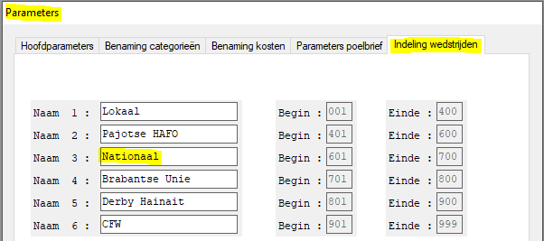

De instelling van de categorieën.
Deze dienen als volgt te worden ingesteld:
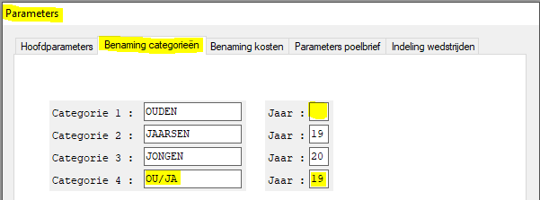

Installatie van de hoofdwedstrijd en de provinciale dubbeling.
Zie hierna. De gebruikte nummers 605 en 655 zijn een voorbeeld en kunnen in uw applicatie anders zijn (zie hoger indeling van de wedstrijden).
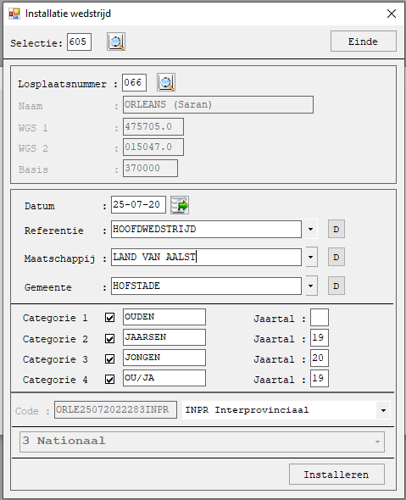
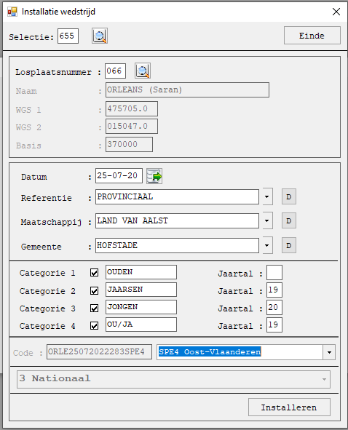

Installatie van de inzetten, achtereenvolgens voor hoofdwedstrijd en provinciale dubbeling en dit telkens voor de categorieën oude / jaarse / jonge / ou+ja.
De onkosten enkel vermelden voor categorie 3 & 4 van de hoofdwedstrijd !!!
De provinciale dubbeling is GRATIS.
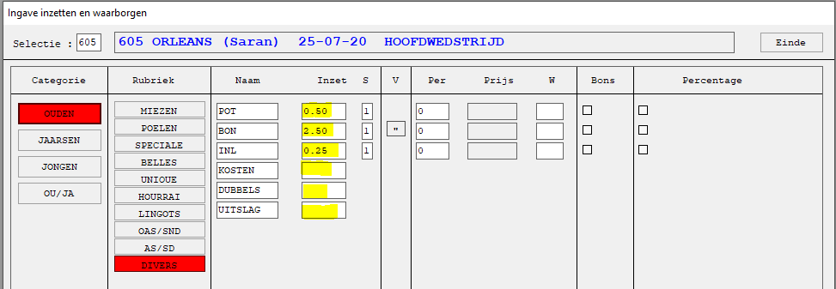

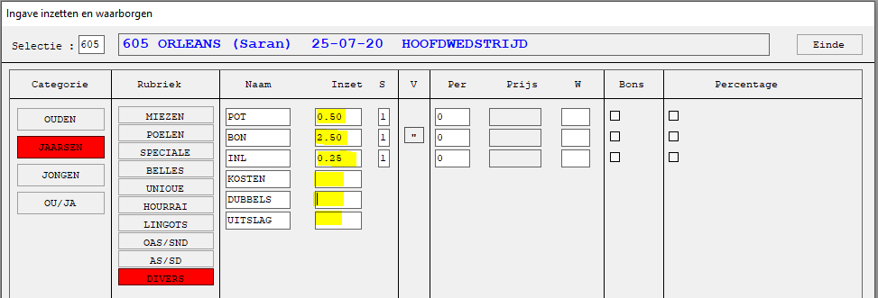

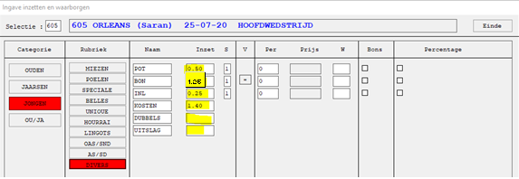

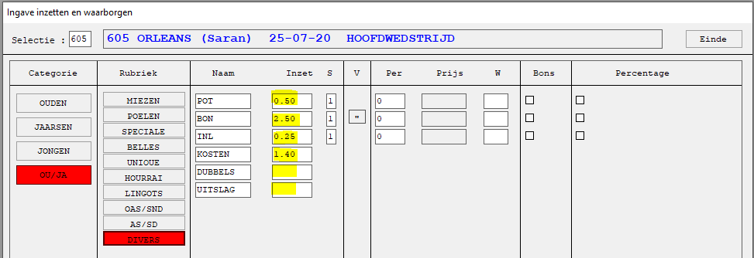

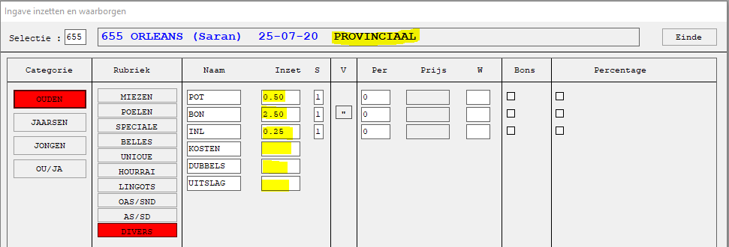

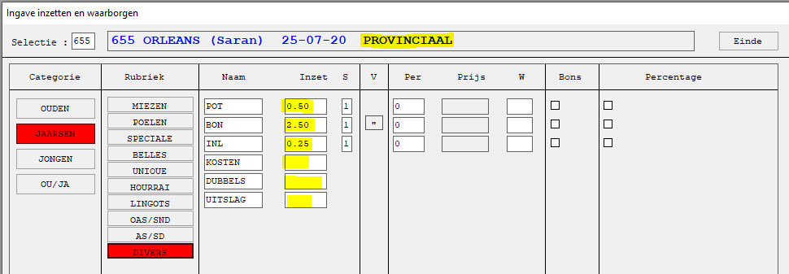

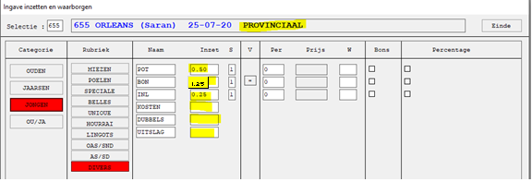

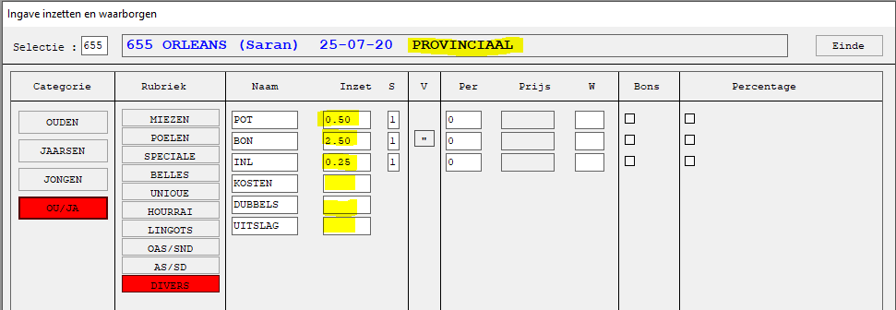

Doorsturen van de gegevens.
Op vrijdagmiddag, ten spoedigste na het intekenen, dienen de poelages van zowel de hoofdwedstrijd en de provinciale dubbeling naar het secretariaat te worden doorgestuurd.
De maatschappijen die de optionele poelbrief van het samenspel gebruiken sturen deze poelages door zoals ze gebruikelijk doen voor Sermaises (of Fontenay).
Na de afslag, dienen de bestatigingen van zowel de hoofdwedstrijd en de provinciale dubbeling naar het secretariaat te worden doorgestuurd.
De maatschappijen die de optionele poelbrief van het samenspel gebruiken sturen deze bestatigingen door zoals ze gebruikelijk doen voor Sermaises (of Fontenay).

Uitslag.
Er werden nergens kosten aangerekend voor de uitslag. De uitslag zal (enkel) digitaal GRATIS worden overgemaakt aan de lokalen. Deze kunnen ze op hun beurt (gratis) digitaal doorsturen of (betalend) een gedrukt exemplaar bezorgen aan de liefhebbers die erom vragen.
De prijzen worden verspeeld per 3-tal.

Waarborgen.
- Inter-PROVINCIAAL (hoofdwedstrijd).
  - Oude: Mies 9 + AG/OA tot 50
  - Jaarse: Mies 9 + AG/OA tot 50
  - Jonge: Mies A + AG/OA tot 50
  - Ou+Ja: vrije inleg.
- PROVINCIAAL
  - Oude: Mies 9 + AG/OA tot 50
  - Jaarse: Mies 9 + AG/OA tot 50
  - Jonge: Mies A + AG/OA tot 50
  - Ou+Ja: vrije inleg.

- BON aan 2,50€ in oude en jaarse duiven
1 tot 30 : Prijzen per vijftal 31 tot 50 : 25 - 15 - 5 x 7,50 - verder 7,50 EURO. 51 tot 80 : 30 - 25 - 7 x 7,50 - verder 7,50 EURO. 81 tot 120 : 50 - 30 - 15 - 15 - 13 x 7,50 - verder 7,50 EURO. 121 tot 170 : 60 - 37,50 - 25 - 15 - 15 - 12,50 - 18 x 7,50 - verder 7,50 EURO. 171 tot 230 : 60 - 37,50 - 30 - 25 - 25 - 15 - 15 - 12,50 - 27 x 7,50 - verder 7,50 EURO. 231 tot 300 : 75 - 60 - 37,50 - 25 - 25 - 3 x 15 - 3 x 12,50 - 36 x 7,50 - verder 7,50 EURO. 301 tot 400 : 100 - 60 - 37,50 - 30 - 30 - 25 - 3 x 15 - 5 x 12,50 - 48 x 7,50 - verder 7,50 EURO. 401 tot 500 : 100 - 60 - 37,50 - 37,50 - 30 - 30 - 3 x 25 - 6 x 15 - 3 x 12,50 - 67 x 7,50 verder 7,50 EURO. Meer dan 500 : 125 - 100 - 75 - 60 - 37,50 - 30 - 3 x 25 - 6 x 15 - 10 x 12,50 - 71 x 7,50 - verder 7,50 EURO.
- BON aan 1,25€ in jonge duiven
1 tot 30 : Prijzen per vijftal 31 tot 50 : 12.50 – 7.50 - 5 x 3,75 - verder 3,75 EURO. 51 tot 80 : 15 – 12.50 - 7 x 3,75 - verder 3,75 EURO. 81 tot 120 : 25 - 15 – 7.50 – 7.50 - 13 x 3.75 - verder 3,75 EURO. 121 tot 170 : 30 – 18.75 – 12.50 – 12.50 – 12.50 - 6,25 - 18 x 3.75 - verder 3,75 EURO. 171 tot 230 : 30 - 18,75 - 15 – 12.5 – 12.5 – 12.5 – 12.5 - 6,25 - 27 x 3,75 - verder 3,75 EURO. 231 tot 300 : 37.5 - 30 – 18.75 – 12.5 – 12.5 - 3 x 7.5 - 3 x 6,25 - 36 x 3,75 - verder 3.75 EURO. 301 tot 400 : 50 - 30 - 18,75 - 15 - 15 – 12.5 - 3 x 7.5 - 5 x 6,25 - 48 x 3,75 - verder 3,75 EURO. 401 tot 500 : 50 - 30 - 18,75 - 18,75 - 15 - 15 - 3 x 12.5 - 6 x 7.5 - 3 x 6,25 - 67 x 3.75 verder 3,75 EURO. Meer dan 500 : 62.5 - 50 – 37.5 - 30 - 18,75 - 15 - 3 x 12.5 - 6 x 7.5 - 10 x 6,25 - 71 x 3.75 - verder 3,75 EURO.
- POT aan 0,50€
1 tot 30 : alles aan 1e prijs. 31 tot 120 : 1 prijs van 10 EURO - verder prijzen van 2 EURO. Meer dan 120 : 1/4 aan 1e prijs. 1/4 prijzen aan 10 EURO. 1/4 prijzen aan 5 EURO. 1/4 prijzen aan 2 EURO. De resten gaan naar het volgende deel.
- INLEG aan 0,25€
Prijzen van 0,75€.

DERBY-series 3AG à 10€/serie (jonge Oost-Vl)
500€ – 300€ – 200€ - 20 x 50€ *** Rest 30€

- GRATIS voor liefhebbers die minstens één bon kochten.
  - Hoofdprijs 3EA
  - 20 eerste die GEEN geldprijs hebben GRATIS zak duiveneten 20kg
  - Nog meerdere naturaprijzen

DERBY-series 3AG à 5€/serie (jonge hoofdwedstrijd)
250€ – 150€ – 100€ - 20 x 25€ *** Rest 15€
Hoe inschrijven voor de DERBY-series ?
In de nationale poulebrief is het niet mogelijk om series van 3 duiven in te voeren.
Deze Derby-series worden enkel aangeboden in VOORVERKOOP en zijn uitsluitend te koop in de deelnemende maatschappijen. Voor de provinciale DERBY-series is er een ristorno van 10% voor de maatschappijen.
De aankoop kan gebeuren in een lokaal naar keuze (niet noodzakelijk het inkorflokaal).
De liefhebber ontvang een bewijs van aankoop in voorverkoop (voorbeeld in bijlage).
De verkochte bons dienen genoteerd in een XLS bestand (voorbeeld in bijlage). Dit dient ONMIDDELLIJK na de afsluitperiode aan het secretariaat te worden doorgestuurd. Voorbeeld:
 | Maatschappij: |  | Land Van Aelst
Nr | Interpr/Prov | Nat.Nr. | Naam | Aantal series | Som
1 | Interprovinciaal | 122345-96 | Gaston Van Aelst | 4 | 40
2 | Provinciaal | 122345-96 | Gaston Van Aelst | 6 | 30
3 | Interprovinciaal | 300055-22 | Ik ben van St-Amands | 1 | 5
4
Vrijdag 17/07/2020 om 23u59: afsluiting van de voorverkoop. De XLS dient onmiddellijk hierna te worden doorgestuurd naar het secretariaat.
Zondag 19/07/2020: publicatie van de bons in voorverkoop.
Maandag 20/07/2020: 1 dag voor opmerkingen.

